1、双击打开下载的MongoDB安装包

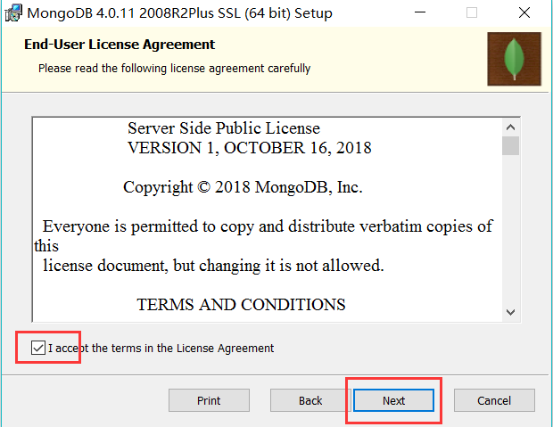

2、选择第二个自定义安装

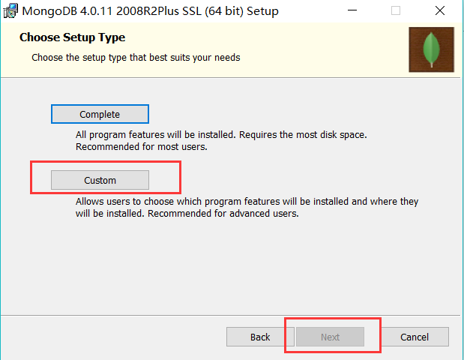

3、修改安装的路径

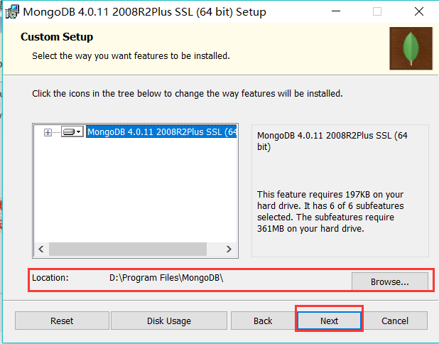

4、选择日志和数据的存放位置，默认不动

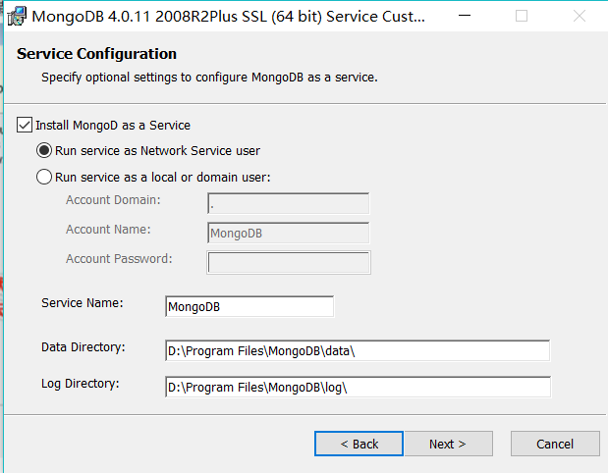

5、下一步安装 **"install mongoDB compass"** 不勾选，否则可能要很长时间都一直在执行安装，MongoDB Compass 是一个图形界面管理工具，我们可以在后面自己到官网下载安装，下载地址：<https://www.mongodb.com/download-center/compass>。

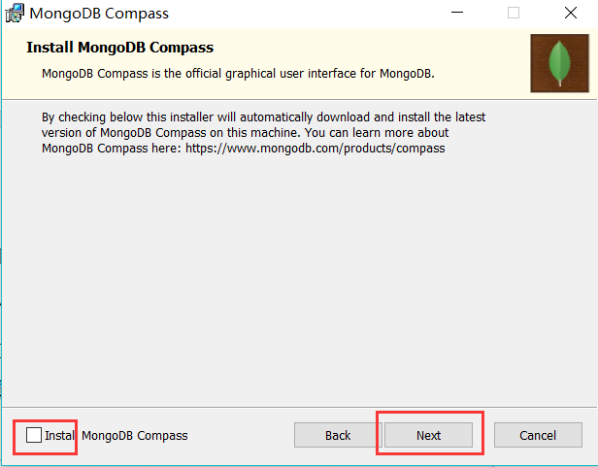

6、安装即可

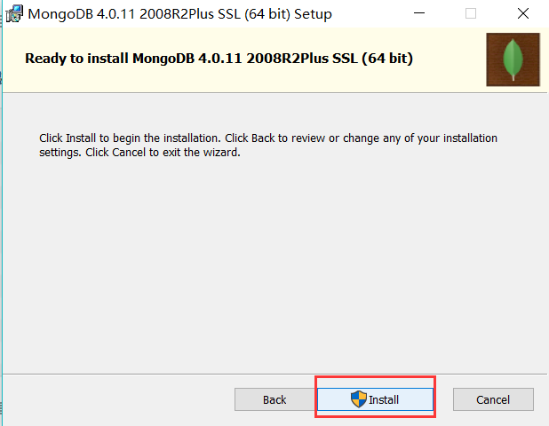

7、在MongoDB的安装目录中创建一个MongoDB文件夹

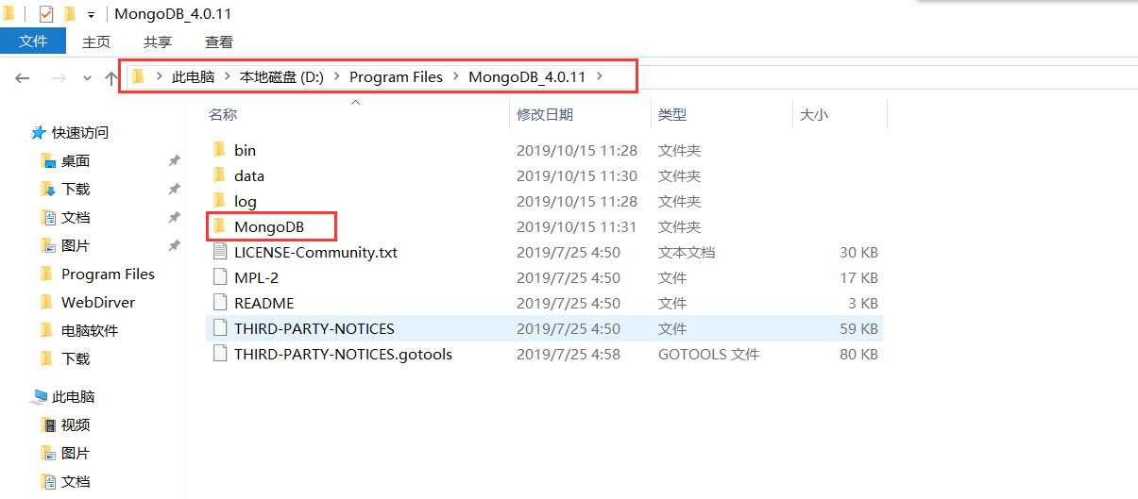

8、在新建的MongoDB文件夹中再新创建db和log俩个文件夹

db用来存放mongodb数据库

log用来存放log日志

